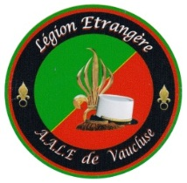ASSOCIATION DES ANCIENS DE LA LEGION ETRANGERE DU VAUCLUSE
SAMEDI 10 JANVIER 2026
  - APERITIF AU BAR
Kir, jus de Fruits
(Cacahuètes, crackers, chips)
  - Salade Périgourdine
(Méli-mélo de jeunes pousses, lardons, foie gras, cerneaux de noix, tomates cerise )
Cuisse de Canard confite
Gratin de pommes de terre sarladaises
Tian de légumes
  - Le Plateau d’Auvergne
(Saint Nectaire, Bleu et son mesclun)
  - Galette des Rois
(crème anglaise, éclats d’amandes )
  - CAFE
Le repas sera accompagné de vin Cote du Rhône grand réserve (1737) Rouge,
A discrétion 1, bouteille pour 6 personnes
Quartier lieutenant MOYNE – 84874 ORANGE CEDEX 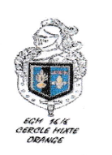
Tél. : 04.90.34.72.59 – Fax : 04.90.11.02.85

